**WORD**

**NIVEL 1**



**ELEMENTOS DE WORD 2007**

Vamos a ver varias formas de iniciar Word2007 y cuales son los elementos básicos de Word2007, la pantalla, las barras, etc. Aprenderemos cómo se llaman, donde están y para qué sirven. También veremos cómo obtener ayuda. Cuando conozcamos todo esto estaremos en disposición de empezar a crear documentos en el siguiente tema.

|  |  |
| --- | --- |
| Distintas formas de arrancar Word2007 |  |

Hay varias formas de arrancar Word.

**http://www.aulaclic.es/word2007/comunes/orangeball.gif**Desde el botón Iniciobotón 
inicio, situado, normalmente, en la esquina inferior izquierda de la pantalla.

**http://www.aulaclic.es/word2007/comunes/orangeball.gif**Desde el icono de Word 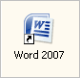que puede estar situado en el escritorio, en la barra de tareas, en la barra de Office o en el menú Inicio.

**http://www.aulaclic.es/word2007/comunes/orangeball.gif**Arranque automático al iniciar Windows.

**http://www.aulaclic.es/word2007/comunes/orangeball.gif**Desde un documento Word situado en el escritorio o en la lista del Explorador de Windows.

Para cerrar Word hacer clic en el botón cerrar botón cerraro mediante la combinación de teclas ALT+F4.

|  |
| --- |
| Al arrancar Word aparece una pantalla como esta, para que conozcas los nombres de los diferentes elementos los hemos señalado con líneas y texto en color rojo.  Así podrás saber, en el resto del curso, a qué nos referimos cuando hablemos de la Barra de estado o de la Banda de opciones.  La pantalla que se muestra a continuación (y en general todas las de este curso) puede no coincidir exactamente con la que ves en tu ordenador, ya que cada usuario puede decidir qué elementos quiere que se vean en cada momento, como veremos más adelante.  Pantalla Word  La banda de opciones. Desde las pestañas de esta barra se pueden ejecutar todos los comandos de Word2007. En Word2007 la banda de opciones tiene un comportamiento "inteligente", que consiste, básicamente, en mostrar sólo los comandos más importantes y los que el usuario va utilizando  Menú  La pestaña Inicio contiene las operaciones más comunes sobre copiar, cortar y pegar, además de las operaciones de Fuente, Párrafo, Estilo y Edición.  Menú  En Word2007 la pestaña Inicio se encuentra dividida en 5 secciones que contienen las operaciones correspondientes al Portapapeles, Fuente (tamaño de letra, tipo de letra, etc.), Párrafo (alineación de texto, separación entre líneas, sangría, etc.), Estilo y Edición (buscar texto, reemplazar, etc.), no como en anteriores versiones de Word donde cada parte de las recién nombradas, ocupaban una barra de herramientas aparte.  Cada una de las secciones, se ha creado con botones de acceso rápido a la tarea que se desea realizar. Una forma más fácil e intuitiva de utilizar las herramientas. Ya no existe el menú que al hacer clic, abre una lista de herramientas u opciones. Ahora todo está diseñado con iconos de acceso rápido.  http://www.aulaclic.es/word2007/graficos/menu-abrir.gif  **La barra de herramientas de acceso rápido** contiene iconos para ejecutar de forma inmediata algunos de los comandos más habituales, como Guardar, Deshacer.  En la imagen ves la barra de herramientas de acceso rápido y el Botón Office, lo que antes era el menú Archivo, que en esta nueva versión de Word, aparece como un botón redondo de color naranja con el logo de office.  Personalizar. Podemos decidir qué iconos deben aparecer y cuales no en la barra de acceso rápido, es lo que se suele llamar "personalizar". |

**BUSCAR**

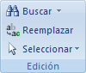Mediante el botón Buscar http://www.aulaclic.es/word2007/graficos/boton-buscar.gif podemos buscar texto en el documento.

Podemos ejecutarlo desde la pestaña Inicio en el grupo de herramientas Buscar o con la combinación de teclas Ctrl + B.

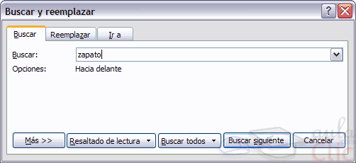Si antes de llamar a este comando, seleccionamos la palabra o frase a buscar, esta aparecerá en el campo Buscar, si no lo hacemos tendremos que teclearla. Pulsar el botón Buscar siguiente y cuando Word encuentre la palabra, nos llevará a esa posición y la palabra encontrada se pondrá en vídeo inverso. Si queremos buscar otra ocurrencia de la palabra pulsar de nuevo el botón Buscar siguiente.

Cuando Word llegue al final del documento aparecerá un mensaje indicándolo y preguntado si queremos seguir buscando desde el principio del documento.

|  |  |
| --- | --- |
| **BUSCAR Y REEMPLAZAR** |  |

Si queremos reemplazar una palabra por otra tenemos el botón Reemplazar http://www.aulaclic.es/word2007/graficos/boton-reemplazar.gif.  
Podemos ejecutarlo desde el grupo de herramientas Buscar que se encuentra en la pestaña Inicio, o con la combinación de teclas Ctrl + L.   
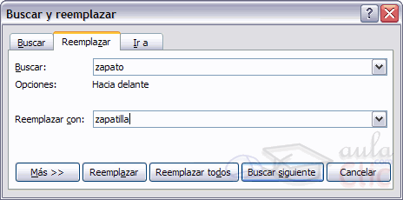  
En el campo Buscar pondremos la palabra o frase a buscar y en el campo Reemplazar con pondremos la palabra o frase que queremos que sustituya a la palabra buscada. Ahora podemos elegir una de las tres acciones que nos permiten los tres botones disponibles:

-Buscar siguiente. Busca la siguiente ocurrencia de la palabra a buscar.

-Reemplazar. Reemplaza la palabra encontrada y busca la siguiente ocurrencia.

-Reemplazar todos. Reemplaza todas las ocurrencias que encuentre automáticamente, sin preguntar cada vez. Al acabar nos informa del número de ocurrencias que ha reemplazado.

**DISTINTAS FORMAS DE VER UN DOCUMENTO**

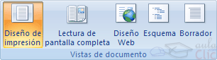Con los botones de presentación en la esquina inferior izquierda, Botones presentación o en la pestaña Vista, podemos visualizar de distinta forma un mismo documento.

http://www.aulaclic.es/word2007/comunes/orangeball.gif Diseño de impresión. En esta vista se pueden aplicar formatos y realizar la mayoría de las tareas habituales. Es la vista predeterminada. En esta vista no se ven los gráficos ni los encabezados y pies de página.

http://www.aulaclic.es/word2007/comunes/orangeball.gif Lectura de pantalla completa. Esta vista permite visualizar la página tal y como se imprimirá, con gráficos, imágenes, encabezados y pies de página, etc.

http://www.aulaclic.es/word2007/graficos/barra-menu-visualizacion-lectura.gif

En esta vista desaparecen todas las barras, reglas, etc. y el documento se visualiza en dos páginas por pantalla en forma de libro. Además de esto se modifican las barras de botones y se añade una barra en la parte superior con botones para desplazarnos más cómodamente por el documento.

Al hacer clic sobre el botón central que indica la página en la que se encuentra, se abre un menú que permite seleccionar las opciones de Ir a la última página de lectura, ir a la primera página o seleccionar exactamente el número de página al que se desea ir.

También podrá utilizar el botón Buscar, ver miniaturas de las páginas del lado izquierdo y habilitar la opción Mapa del documento.

http://www.aulaclic.es/word2007/comunes/orangeball.gifDiseño Web. Se utiliza para ver el aspecto de un documento Web tal y como si se estuviera viendo en Internet con un navegador como Explorer o Netscape.

http://www.aulaclic.es/word2007/comunes/orangeball.gifEsquema. En esta vista se puede observar las herramientas de documento maestro, con los niveles esquemáticos del documento.

En esta vista aparece un marco en la parte izquierda del documento que contiene un esquema del documento. Haciendo clic en los elementos del esquema nos desplazamos a esa parte del documento. Con esta vista se puede trabajar y examinar la estructura del documento. Se puede ver el documento en diferentes niveles, es útil para documentos largos que estén bien estructurados.

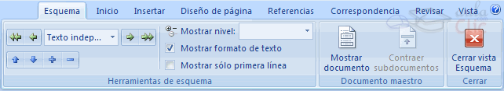

Para sacar utilidad a esta vista hay que utilizar la característica Nivel de esquema, que consiste en asignar a los títulos de cada tema, capítulo, apartados,... de nuestro documento un nivel jerárquico. Se puede hacer de dos formas: la más cómoda es utilizar un estilo predefinido (Título 1, Título2, ...) cada vez que escribamos un título en nuestro documento.

http://www.aulaclic.es/word2007/comunes/orangeball.gif Borrador. En esta vista se optimiza el tamaño de la hoja y de las fuentes, para facilitar la lectura en pantalla.

**FORMATO DE UN TEXTO**

Cuando hablamos del formato de un texto nos estamos refiriendo a las cuestiones que tienen que ver con el aspecto del texto, con la forma de presentar el texto.

Por ejemplo: poner una palabra en cursiva, alinear un párrafo a la izquierda o colocar un borde sombreado a una tabla son operaciones típicas de formato que sólo afectan a la forma en cómo vemos el texto, pero no al propio contenido del texto.

Aunque lo fundamental cuando escribimos un texto es lo que se dice en él, la forma en la que lo vemos también tiene mucha importancia.

Un texto con un buen contenido pero mal formateado pierde mucha calidad. Afortunadamente, es muy fácil dar un formato atractivo con Word2007. Con un poco de trabajo adicional para formatear un texto se consiguen resultados espectaculares, incluso puedes dar tu toque de diseño de forma que tus documentos se diferencien del resto.

En Word podemos clasificar las acciones que tienen que ver con el formato en tres grandes grupos.

1. Formato carácter. Afectan a los caracteres en sí mismos como el tipo de letra o fuente, tamaño, color, etc..

2. Formato párrafo. Afecta a grupos de caracteres como líneas y párrafos, por ejemplo alineación y sangrías.

3. Otros formatos. Aquí incluimos el resto de acciones que se pueden hacer sobre el formato como tabulaciones, cambio a mayúsculas, numeración y viñetas, bordes y sombreados, etc.

Como veremos más adelante, los estilos y plantillas son adecuados para dar un formato definido previamente. Por ejemplo, en una empresa suele existir una plantilla para escribir cartas, de esa forma todas las cartas tienen un aspecto característico de esa empresa.

No siempre es necesario utilizar plantillas y estilos. Cuando queremos dar un determinado formato a una línea del documento no hace falta definir un estilo, lo haremos con los comandos básicos que vamos a ver ahora.

Los estilos y plantillas no son más que una agrupación de formatos básicos. Así que lo primero que hay que aprender es a manejar esos formatos básicos, que es lo que vamos a hacer en esta unidad.

|  |
| --- |
| **FORMATO CARÁCTER. FUENTES** |

Los caracteres son todas las letras, números, signos de puntuación y símbolos que se escriben como texto. Las letras incluidas en imágenes, no se consideran caracteres a estos efectos y no se 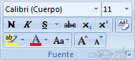les pueden aplicar los formatos que vamos a estudiar.

Vamos a ver las posibilidades más comunes para variar el aspecto de los caracteres que están disponibles en la pestaña Inicio dentro del grupo de herramientas Fuente.

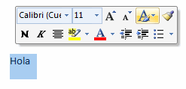

También aparecen las herramientas de formato automáticamente al seleccionar una palabra o frase para poder modificar, fuente, tamaño y estilo de fuente,etc.

http://www.aulaclic.es/word2007/graficos/orangeball.gif **Fuente**

Un apartado a elegir con cuidado es la fuente del texto ya que determinará en gran medida el aspecto del texto.

Para cambiar el tipo de letra o fuente lo primero que tenemos que hacer es seleccionar los caracteres, palabras o líneas sobre los que queremos realizar el cambio. A continuación hacer clic sobre el pequeño triángulo que hay al lado de la fuente actual, Tipo fuenteesto hará que se abra una ventana con las fuentes 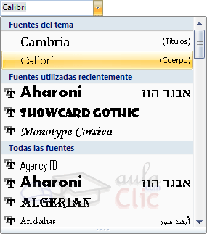disponibles.

Observa que el propio nombre de la fuente está representado en ese tipo de fuente, de forma que podemos ver el aspecto que tiene antes de aplicarlo.

El menú despegable tiene dos zonas separadas por una doble línea horizontal, en la parte superior están las últimas fuentes utilizadas y en la parte inferior todas las disponibles.

Podemos hacer clic en las flechas arriba y abajo de la barra de desplazamiento de la derecha para que vayan apareciendo todos los tipos de letra disponibles, también podemos desplazar el botón central para movernos más rápidamente.

Una vez hemos encontrado la fuente que buscamos basta con hacer clic sobre ella para aplicarla.

 En lugar de desplazarnos por el menú despegable para buscar la fuente podemos, si conocemos el nombre, hacer clic sobre el recuadro y teclearlo directamente.

Las fuentes TrueType aparecen con una doble T delante. Este tipo de fuente se verá igual en la pantalla que en la impresora.

Tamañohttp://www.aulaclic.es/word2007/graficos/orangeball.gif **Tamaño**

De forma parecida podemos cambiar el tamaño de la fuente. Seleccionar el texto y hacer clic en el triángulo para buscar el tamaño que deseemos, o escribirlo directamente.

La unidad de medida es el punto (72 puntos = 1 pulgada = 2,54 cm), los tamaños más utilizados son 10 y 12 puntos.

http://www.aulaclic.es/word2007/graficos/orangeball.gif**Estilo**

Una vez fijada la fuente y el tamaño podemos cambiar el estilo a uno de los tres disponibles: **negrita**, *cursiva* y subrayado . Formato fuente Basta seleccionar el texto y hacer clic en el botón correspondiente.

Observar como al aplicar un estilo, el botón correspondiente queda presionado (se ve en un tono anaranjado). Negrita Para quitar un estilo que hemos aplicado previamente, seleccionar el texto y volver a hacer clic sobre el estilo.

También se pueden aplicar varios estilos a la vez, por ejemplo, negrita y cursiva. Negrita y cursivaSimplemente hay que aplicar los estilos consecutivamente.

**ENCABEZADOS Y PIES DE PÁGINA**

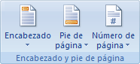Un encabezado es un texto que se insertará automáticamente al principio de cada página. Esto es útil para escribir textos como, por ejemplo, el título del trabajo que se está escribiendo, el autor, la fecha, etc.

El pie de página tiene la misma funcionalidad, pero se imprime al final de la página, y suele contener los números de página.

Para modificarlos vamos a la pestaña Insertar y hacemos clic en alguno de los dos botones (Pie de página o Encabezado) y seleccionamos la opción Editar.

Se mostrará una nueva pestaña:

Herramientas
 de encabezado y pie de página

Observa como ha aparecido una línea punteada con el rótulo Encabezado, el cursor se ha situado dentro, y también se ha abierto la pestaña Herramientas para encabezado y pie de página, que contiene los iconos con todas las opciones disponibles.

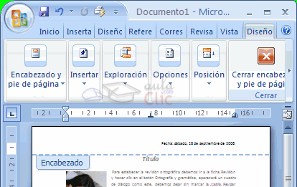

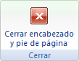Ahora podemos teclear el encabezado arriba del cuadro punteado y, si lo creemos conveniente, insertar números de página, fecha, etc., mediante los iconos de la barra de herramientas, como vamos a ver a continuación. Una vez hayamos acabado de editar el encabezado o pie de página finalizaremos haciendo clic en el botón Cerrar encabezado y pie de página, a la derecha de la ventana.

Mediante estos botones podemos pasar del encabezado al pie y viceversa.

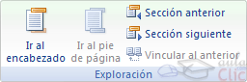

http://www.aulaclic.es/word2007/comunes/orangeball.gif Insertar Propiedades. Al hacer clic en Elementos rápidos y luego en Propiedad, se abre una lista despegable con los autotextos disponibles. Elegir uno de ellos haciendo clic sobre él. En ocasiones esta opción ahorra tiempo ya que permite, por ejemplo, insertar con un sólo clic el autor, la página y la fecha.

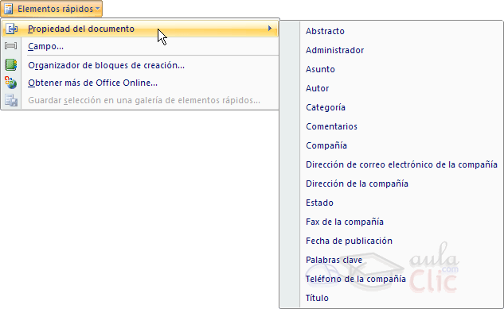

http://www.aulaclic.es/word2007/comunes/orangeball.gifhttp://www.aulaclic.es/word2007/graficos/boton-insertar-imagen.gif Insertar una imagen guardada en el disco (foto).

http://www.aulaclic.es/word2007/comunes/orangeball.gifhttp://www.aulaclic.es/word2007/graficos/insertar-imagenes-predis-encabezado.gif Insertar imágenes prediseñadas.

http://www.aulaclic.es/word2007/comunes/orangeball.gifhttp://www.aulaclic.es/word2007/graficos/boton-fecha-hora.gif Inserta la fecha y/o la hora en el formato que se seleccione.

 En la pestaña Diseño también encontraremos el siguiente grupo de opciones:

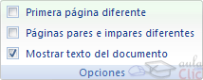

http://www.aulaclic.es/word2007/graficos/orangeball.gif Primera página diferente. Si marcamos esta casilla podemos definir un encabezado y pie diferente para la primera página. Esta opción está pensada por ejemplo, para cuando la primera página es la portada del documento y no conviene que aparezca el mismo encabezado o pie con el número de la página.

http://www.aulaclic.es/word2007/graficos/orangeball.gif Páginas pares e impares diferentes. Si marcamos esta casilla podemos definir un encabezado y pie diferente para las páginas pares e impares. Por ejemplo para imprimir el número de página se imprime a la izquierda en las páginas impares y en las páginas pares imprimirlo a la derecha.

|  |
| --- |
| Tablas (I) |

Las tablas permiten organizar la información en filas y columnas, de forma que se pueden realizar operaciones y tratamientos sobre las filas y columnas. Por ejemplo, obtener el valor medio de los datos de una columna o para ordenar una lista de nombres.

Otra utilidad de las tablas es su uso para mejorar el diseño de los documentos ya que facilitan la distribución de los textos y gráficos contenidos en sus casillas. Esta característica se emplea sobre todo en la construcción de páginas Web para Internet.

Vemos, pues, que esta forma de organizar los datos es mucho más potente que utilizando las tabulaciones u otros métodos.

Una tabla está formada por celdas o casillas, agrupadas por filas y columnas, en cada casilla se 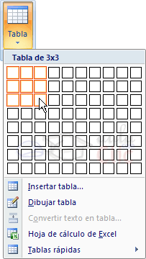puede insertar texto, números o gráficos.

**CREACIÓN DE TABLAS**

Se puede crear una tabla de tres formas equivalentes, todas están en la pestaña Insertar, seleccionar dentro de una cuadrícula las filas o columnas, definirla usando numeros para especificar cuantas filas y columnas se necesitan o dibujándola con el ratón, según el tipo de tabla será más útil un método u otro, vamos a ver los tres.

Para insertar una tabla debemos hacer clic en la pestaña Insertar y seleccionar el botón Tabla, allí se muestra una ventana con las tres opciones.

1. Una de las formas es utilizar el un cuadriculado que simula una tabla, cada cuadrado sería una celda de la misma.

2. La segunda opción es haciendo clic en Insertar Tabla, este vínculo abre una ventana que permite determinar la cantidad de filas y columnas para la tabla.

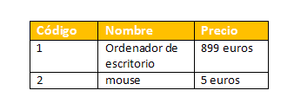3. La tercer opción es usar el vínculo Dibujar Tabla, aquí se dimensiona la tabla dibujándola con el mouse

**COMBINAR**

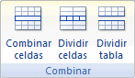http://www.aulaclic.es/word2007/comunes/orangeball.gifhttp://www.aulaclic.es/word2007/graficos/herram-combinar-dividir-celdas.gifCombinar y dividir celdas. El primer icono permite crear una única celda combinando el contenido de las celdas seleccionadas. El segundo icono separa una celda en varias utilizando las marcas de párrafo como elemento separador, se abre una ventana para preguntarnos en cuántas filas y columnas queremos dividir la celda seleccionada.

http://www.aulaclic.es/word2007/graficos/herram-dividir-tabla.gifDividir tabla. Al seleccionar una celda y luego hacer clic en el botón Dividir tabla, se puede lograr que la fila donde se encuentra esa celda y las filas de abajo, se transformen en una tabla nueva.



**ALINEACIÓN**

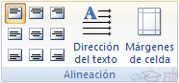http://www.aulaclic.es/word2007/comunes/orangeball.gif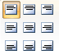Alinear. Permite alinear el texto dentro de las celdas de una de las nueve formas que se muestran en esta imagen. Previamente hay que seleccionar las celdas a las que se quiere aplicar la alineación.

http://www.aulaclic.es/word2007/comunes/orangeball.gifhttp://www.aulaclic.es/word2007/graficos/herram-direccion-del-texto.gifCambiar dirección del texto. El texto de las celdas seleccionadas se escribirá en la orientación que marca el icono, en este caso se escribirá hacia la derecha, es decir de forma normal. Haciendo clic en el botón, la orientación va cambiando de tres formas distintas, normal, hacia arriba y hacia abajo.

**TAMAÑO**

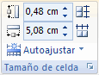http://www.aulaclic.es/word2007/comunes/orangeball.gifhttp://www.aulaclic.es/word2007/graficos/herram-distribuir.gifDistribuir uniformemente. Permiten distribuir el ancho de las filas y columnas uniformemente, de forma que todas las filas/columnas tengan el mismo ancho.

http://www.aulaclic.es/word2007/comunes/orangeball.gifhttp://www.aulaclic.es/word2007/graficos/herram-establecer-ancho-filas-columnas.gifEstablecer alto y ancho de celdas. El primer botón permite establecer el alto para las filas seleccionadas (igual para todas). El segundo botón permite establecer el ancho para las columnas seleccionadas (igual para todas).

http://www.aulaclic.es/word2007/comunes/orangeball.gifhttp://www.aulaclic.es/word2007/graficos/herram-autoajustar-celdas.gifAutoajustar. Cambia el tamaño del ancho de columna automáticamente basado en el tamaño del texto. Puede establecer el ancho de tabla basado en el tamaño de ventana o convertirlo para utilizar anchos de columna fijos.

**ESTILO**

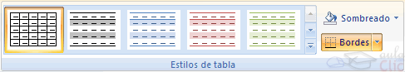

http://www.aulaclic.es/word2007/comunes/orangeball.gifhttp://www.aulaclic.es/word2007/graficos/estilos-de-tablas.gifEstilos visuales para la tabla. Word trae predeterminados varios estilos visuales para aplicar a la tabla, sólo debes seleccionar la tabla y pasar el mouse sobre los estilos de tabla y verás como cambia el formato de tu tabla, cuando encuentres el estilo deseado, simplemente haz clic sobre él para aplicarlo.

http://www.aulaclic.es/word2007/comunes/orangeball.gifhttp://www.aulaclic.es/word2007/graficos/herram-sombreado-y-bordes.gifSombreado y Bordes. De todos modos, si no deseas aplicar exactamente el formato del estilo visual que aparece predeterminado, puedes modificarlo, ya sea aplicando un sombreado distinto o cambiando los bordes, con los botones de Sombreado y Bordes.

**DATOS**

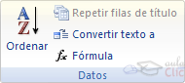http://www.aulaclic.es/word2007/comunes/orangeball.gifhttp://www.aulaclic.es/word2007/graficos/herram-ordenar-datos-de-tabla.gifOrdenar. Permite ordenar las celdas de la tabla en orden descendente o ascendente según su contenido. Si las celdas contienen fechas o números lo tendrá en cuenta al ordenar.

http://www.aulaclic.es/word2007/comunes/orangeball.gifhttp://www.aulaclic.es/word2007/graficos/boton-formula.gifFormula. Hay que colocar el cursor en la celda que queramos que contenga el resultado y pinchar en este icono, de forma automática se mostrará la fórmula de suma de todas las celdas que estén por encima (en la misma columna)

Posibles errores: Para que se pueda realizar la suma, el contenido de las celdas ha de ser números. Si el contenido no son números aparecerá un mensaje de error ("Final de fórmula inesperado")

No obstante, esta función tiene un comportamiento en cierta forma "inteligente" puesto que, por ejemplo, si una columna contiene números en todas las celdas excepto en la primera (donde suele ir el título de la columna) no se produce ningún error y la suma se realiza correctamente.

**PLANTILLAS**

Una plantilla es un modelo o patrón para crear nuevos documentos. En una plantilla se guarda internamente el formato utilizado, es decir, el estilo de la fuente, el tamaño, etc., de todo el documento, así como los formatos de las tablas, las tabulaciones incluidas, la configuración de números de página, cabeceras y pies de página.

Una plantilla puede sernos útil cuando usamos muchas veces un documento con la misma estructura. Por ejemplo, para mandar faxes, el documento será siempre muy parecido, ya que tendrá títulos para identificar al autor, la dirección, el remitente, el asunto, etc.

Una plantilla es un documento de Word 2007 con la característica de que el tipo de documento es plantilla de documento (.dotx)

La principal característica de una plantilla es que al utilizarla se crea un documento Word normal con los datos introducidos en ese momento y la plantilla permanece en su estado original, de forma que la podemos utilizar cuantas veces queramos.

Un ejemplo de plantilla es Normal.dotx. Cada vez que abrimos un documento nuevo estamos utilizando la plantilla Normal.dotx.

Word 2007 asigna la plantilla Normal.dotx automáticamente al crear un nuevo documento. Esta plantilla es la que contiene la información del tipo de letra, estilo, tamaño, etc. que tienen por defecto los documentos nuevos.

En unidades anteriores hemos visto como en algunos casos, por ejemplo, en el menú Formato de Fuente, hay un botón llamado Predeterminar que hace que los cambios afecten a todos los documentos nuevos, esto se consigue modificando la plantilla Normal.dotx.

Para modificar la plantilla Normal.dotx, primero debemos abrirla, hacer los cambios que deseemos y posteriormente guardarla.

Si por cualquier motivo hemos realizados demasiados cambios y no nos acordamos cómo estaba en su estado original podemos volver a tener la plantilla original borrándola, es decir eliminar el archivo Normal.dotx de nuestro disco duro. La próxima vez que abramos Word con un documento nuevo se creará automáticamente.

Word 2007 dispone de otras muchas plantillas para escribir Cartas, Faxes, Informes, etc. vamos a aprender a utilizarlas y posteriormente veremos cómo podemos modificarlas para adaptarlas a nuestras necesidades, y también cómo crear plantillas nuevas a partir de un documento Word.

También se pueden crear plantillas basadas en formularios de introducción de datos con controles más complejos, los veremos en el tema Compartir documentos.

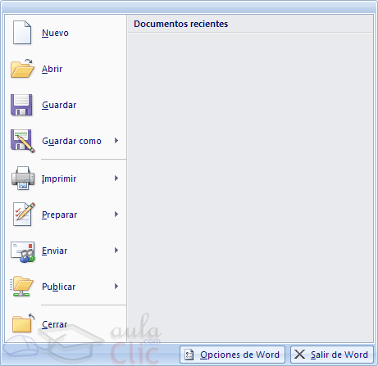Para utilizar las plantillas hay que abrir un documento Nuevo desde el botón Office Archivo, como puedes ver en esta imagen.

Si lo hacemos de la primera forma se abrirá el panel Nuevo documento que puedes ver en esta imagen.

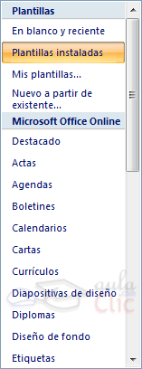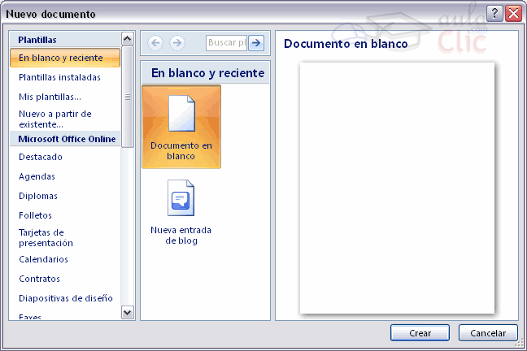

El panel Nuevo documento permite realizar algunas de las cosas más habituales cuando estamos creando un nuevo documento, como abrir un documento nuevo en blanco o abrir un nuevo documento a partir de otro ya existente. También nos permite crear un documento nuevo a partir de una plantilla, que es lo que vamos a ver a continuación.

Como puedes ver en la imagen hay varias posibilidades a la hora de elegir una plantilla:

Plantillas desde Microsoft Office Online, con esta opción accedemos al sitio web de Microsoft dónde hay varias plantillas que se pueden utilizar, desde esta página Web podemos descargarnos las plantillas que deseemos.

Plantillas instaladas, es la opción que permite abrir las plantillas disponibles en el disco duro del ordenador.

**Destacado** te permite elegir entre las plantillas más usadas en el ordenador.

Mis plantillas, donde aparecerán las que hayamos creado.

 Este cuadro de diálogo nos muestra las plantillas disponibles sobre el tema Carta elegante. Hacer doble clic en la plantilla que nos interese.

Asegurarse que está marcado Documento en la parte inferior derecha del cuadro de diálogo, puesto que ahora queremos crear un documento de Word utilizando la plantilla, y no deseamos modificar la plantilla.

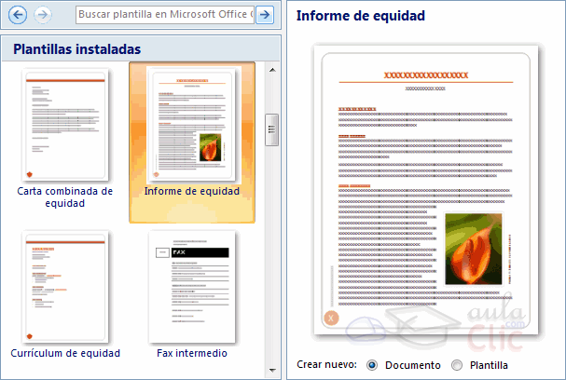

**CREAR PLANTILLAS A PARTIR DE DOCUMENTOS WORD 2007**

Las plantillas y los documentos Word 2007 se diferencian esencialmente en que son distintos tipos de documentos. Por lo tanto, a partir de un documento Word 2007 podemos crear una plantilla simplemente cambiándole el tipo de documento.

Así pues, para crear una plantilla a partir de un documento de Word 2007 tendremos que:

http://www.aulaclic.es/word2007/comunes/orangeball.gifDiseñar el documento Word 2007.

Modificar el documento Word 2007 para darle el aspecto de una plantilla. Aquí, podríamos incluir campos del estilo "Haga clic aquí..." , aunque no es necesario que una plantilla contenga estos campos. Por supuesto, también podemos partir de un nuevo documento en blanco para diseñar nuestra plantilla.

http://www.aulaclic.es/word2007/comunes/orangeball.gifGuardar como plantilla.

Hacer clic en Guardar y en el campo Tipo de documento seleccionar Plantilla de documento. Como ya vimos en el punto anterior, automáticamente Word 2007 nos colocará en la carpeta Plantillas. Darle el nombre a la plantilla y hacer clic en Aceptar, a partir de ese momento podremos utilizar nuestra plantilla desde la carpeta General.

Si guardamos la plantilla en otra carpeta que no sea Plantillas, no veremos la nueva plantilla junto con el resto de las plantillas al hacer clic en Plantillas generales.

http://www.aulaclic.es/word2007/comunes/orangeball.gifElementos que se guardan en una plantilla.

Como hemos ido viendo en esta unidad en una plantilla se guarda un documento base con todas sus características de formato, pero hay otras cosas que también se guardan en la plantilla. Los estilos que se definan en una plantilla se guardarán con ella.

Si modificamos las barras de herramientas, añadiendo o quitando iconos estas modificaciones también se guardarán en la plantilla.

Si creamos o modificamos entradas de Autotexto también se almacenarán en la plantilla.

Lo mismo sucede con las macros y otros elementos que no hemos visto en este curso.

Es decir, en una plantilla se guarda un entorno de trabajo de Word 2007. De ahí la potencia de las plantillas para trabajar de modo más eficiente con Word 2007.

**IMÁGENES.**

http://www.aulaclic.es/word2007/comunes/orangeball.gif Imágenes vectoriales o prediseñadas. Imágenes prediseñadas procedentes de las librerías que Word tiene organizadas por temas. Estas imágenes están construidas utilizando vectores, lo que permite hacerlas más grandes o pequeñas sin pérdida de resolución. También se pueden desagrupar en los elementos que las forman, introducir cambios y volverlas a agrupar. En realidad, podríamos considerar estas imágenes como un conjunto de objetos gráficos. Los gráficos creados con las herramientas de Word para dibujar también son imágenes vectoriales.

http://www.aulaclic.es/word2007/comunes/orangeball.gif Imágenes no vectoriales o de mapa de bits. Imágenes fotográficas procedentes de cámaras digitales, de Internet, de programas como Photoshop, Fireworks, PaintShopPro, etc. Suelen ser de tipo JPG o GIF. Sobre estas imágenes se pueden realizar algunas operaciones como cambiar el tamaño, el brillo,..., pero no se pueden desagrupar en los elementos que las forman. Están formadas por puntos o pixels que tienen cada uno un color y una posición pero no están relacionados unos con otros. Estas imágenes admiten cambios de tamaños, pero en ocasiones, si las reducimos y posteriormente intentamos ampliarlas de nuevo pueden perder resolución. Cuando hablemos de imágenes, en general, nos estaremos refiriendo a este tipo de imágenes no vectoriales.

**GRÁFICOS.**

http://www.aulaclic.es/word2007/comunes/orangeball.gifDibujos creados con Word. Mediante autoformas, líneas, rectángulos, elipses, etc.

http://www.aulaclic.es/word2007/comunes/orangeball.gifWordArt. Rótulos disponibles de una galería que se pueden personalizar con diversas opciones.

http://www.aulaclic.es/word2007/comunes/orangeball.gifSmartArt. Representación de datos en forma de organigramas.

http://www.aulaclic.es/word2007/comunes/orangeball.gifGráficos. Representación de datos en forma gráfica.

 Hay algunos objetos más que podrían ampliar esta relación, como el sonido y los vídeos digitales, aunque esto lo trataremos en la próxima ampliación de este curso.

Sobre las imágenes y los gráficos pueden realizarse multitud de operaciones, como mover, copiar, cambiar el tamaño, variar la intensidad, etc. Para ello disponemos de varias pestañas que vamos a ir viendo a continuación, fundamentalmente la pestaña Formato para las imágenes y las pestañas Diseño y Presentación para los gráficos.

Con todos estos elementos no hay excusa para no diseñar documentos Word con una componente gráfica atractiva.

|  |
| --- |
| **TIPOS DE ARCHIVOS GRÁFICOS** |

Existen multitud de formatos gráficos, vamos a explicar brevemente las características de los más utilizados. Un formato gráfico se identifica por el tipo de archivo, y se reconoce por la extensión del archivo, por ejemplo un archivo llamado motocicleta.jpg tiene extensión o tipo jpg.

 Imágenes no vectoriales o de mapa de bits.

http://www.aulaclic.es/word2007/comunes/orangeball.gifJPG o JPEG. Es un formato que permite distintos niveles de compresión. Se utiliza mucho en Internet, sobre todo para imágenes fotográficas con muchos tonos.

http://www.aulaclic.es/word2007/comunes/orangeball.gifGIF. Es el más utilizado en Internet, permite una buena compresión con imágenes de pocos tonos, tipo iconos y botones. También permite crear gráficos animados.

http://www.aulaclic.es/word2007/comunes/orangeball.gifBMP. No admite compresión por lo que estas imágenes ocupan mucho espacio. Se utiliza, por ejemplo, en la imagen tapiz de Windows.

http://www.aulaclic.es/word2007/comunes/orangeball.gifPNG. Moderno formato que permite compresión.

 Imágenes vectoriales o prediseñadas.

http://www.aulaclic.es/word2007/comunes/orangeball.gifWMF. Formato de las imágenes prediseñadas de Word.

**IMÁGENES. INSERTAR IMÁGENES**

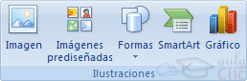Al hacer clic en la pestaña Insertar aparecerá una sección con estas opciones.

Vamos a ver ahora cómo insertar imágenes prediseñadas y desde archivo, en los puntos siguientes veremos el resto de las opciones.

**Imágenes prediseñadas.**

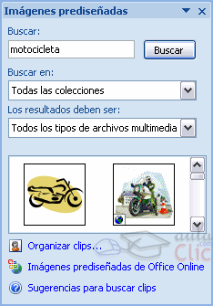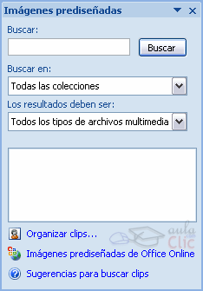Si hacemos clic en Imágenes prediseñadas aparece el panel lateral de Imágenes prediseñadas, que puedes ver en esta imagen de al lado. En el cuadro Buscar introduciremos las palabras que describan lo que buscamos, si lo dejamos en blanco, aparecerán todas la imágenes disponibles.

Por ejemplo al escribir "motocicleta" aparecen la imágenes que tengan relación con ese concepto, como puedes ver en la imagen de más a la derecha.

Para insertar una imagen en el documento basta hacer clic sobre ella.

También tenemos el cuadro Buscar en que nos permite indicar en donde se realizará la búsqueda, por ejemplo, en Mis colecciones, en Colecciones de Office o en Colecciones web.

En el cuadro Los resultados deben ser podemos elegir entre imágenes, fotografías, películas o sonidos; también podemos elegir dentro de cada uno de estos grupos unos tipos más concretos, por ejemplo, podemos decir que queremos fotografías de tipo JPG.

Al realizar búsquedas de imágenes puede que el sistema solicite que insertes el disco de Word2007 para copiar la imagen a tu disco duro.

También se pueden traer imágenes desde Internet con la opción Imágenes prediseñadas de Office Online.

**Desde archivo.**

Se abrirá una ventana similar a la que se nos muestra cuando queremos Abrir un documento Word, y que ya conocemos. En la parte derecha muestra la vista previa de la imagen seleccionada.

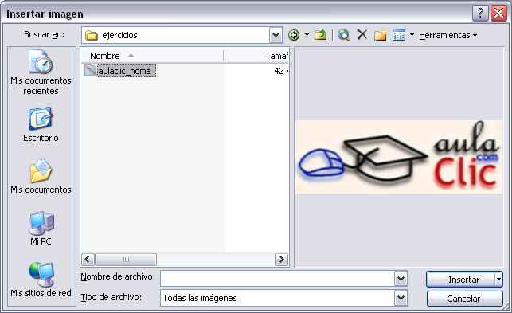

Una vez seleccionado el archivo que queremos importar pulsaremos el botón Insertar y la imagen se copiará en nuestro documento.

|  |
| --- |
| **MANIPULAR IMÁGENES** |

Para modificar una imagen primero hay que seleccionarla posicionándose sobre ella y haciendo clic, la imagen quedará enmarcada por unos pequeños círculos.

Una vez seleccionada podremos manipularla selecionando la pestaña Formato:

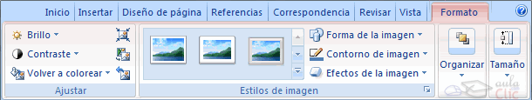

Para modificar el tamaño, situar el cursor en las esquinas de la imagen y cuando cambie de forma a una doble flecha, hacer clic y arrastrarlo para conseguir el nuevo tamaño.

Aunque también puedes hacerlo utilizando las opciones diponibles en la sección Tamaño de esta pestaña:

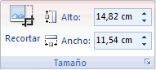

Incluso puedes recortar una zona de la imagen para desechar el resto, para ello haz clic en Recortar, se activará el modo de recorte.

Coloca el cursor en las esquinas de la imagen, haz clic y arrastralo hast ala posición que deseas enmarcar. Verás que de este modo puedes conseguir extraer una zona de la imagen.

Haz clic de nuevo en Recortar para salir del modo de recorte.

En cualquier momento puedes recuperar zonas de la imagen inicial haciendo más amplia la zona de recorte utilizando de nuevo la herramienta Recortar.

Mediante esta pestaña podrás acceder a otras muchas opciones, veamoslas:

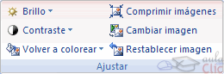http://www.aulaclic.es/word2007/comunes/orangeball.gifBrillo. Sirve para aumentar o disminuir el brillo de la imagen.

http://www.aulaclic.es/word2007/comunes/orangeball.gifContraste. Permite aumentar o disminuir el contraste de la imagen.

http://www.aulaclic.es/word2007/comunes/orangeball.gifVolver a colorear. Permite aplicar un filtro de color sobre la imagen. En este desplegable también encontrarás la opción Color transparente para hacer transparente un color a escoger en imágenes con determinados formatos de imagen (como por ejemplo JPG).

http://www.aulaclic.es/word2007/comunes/orangeball.gifComprimir imágenes. Permite reducir el peso de las imágenes del archivo completo (o solo las seleccionadas) para que ocupen menos espacio en disco.

http://www.aulaclic.es/word2007/comunes/orangeball.gifRestablecer imagen. Después de aplicar varios tratamientos a la imagen, como cambios de color y brillo, podemos volver a la imagen original mediante este botón.

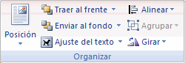http://www.aulaclic.es/word2007/comunes/orangeball.gifPosición. Ajusta la imagen respecto a la página de varias formas, tal y como se puede ver en los iconos de la ventana.

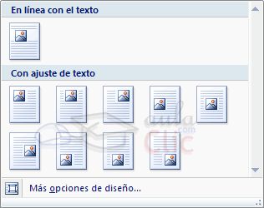

http://www.aulaclic.es/word2007/comunes/orangeball.gifAjuste del texto: Ajusta la imagen respecto del texto que la rodea de varias formas, tal y como se puede ver en los iconos de esta ventana.

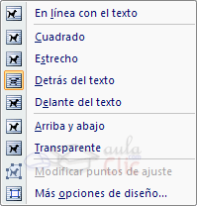

http://www.aulaclic.es/word2007/comunes/orangeball.gifTraer al frente. Muestra la imagen seleccionada sobre los objetos que se encuentren en su mismo nivel.

http://www.aulaclic.es/word2007/comunes/orangeball.gifEnviar al fondo. Muestra la imagen seleccionada bajo los objetos que se encuentren en su mismo nivel.

http://www.aulaclic.es/word2007/comunes/orangeball.gifAlinear. Alinea o distribuye varios objetos según la opción que se escoja.

http://www.aulaclic.es/word2007/comunes/orangeball.gifAgrupar. Agrupa diferentes objetos para poder trabajar con ellos como si fuese uno solo.

http://www.aulaclic.es/word2007/comunes/orangeball.gifGirar. Muestra un menú con diferentes opciones de giro y volteo aplicables a la imagen.

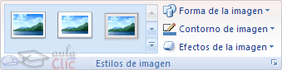Desde estas opcoines podrás aplicar diversos estilos a tu imagen, además de poder añadirle un contorno o enmarcarla en determinada forma.

Utiliza los Estilos predeterminados para añadir mayor vistosidad al resultado final.

**IMPRESIÓN**

Se puede imprimir de dos formas:

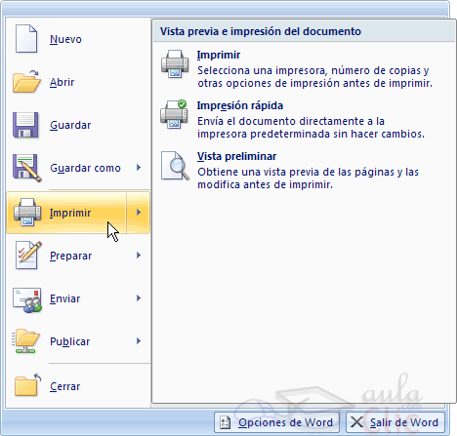a) Desde la opción de menú Impresión rápida que se encuentra dentro del menú Imprimir del Botón Office.

Se utiliza cuando no queremos cambiar ninguna característica de impresión.

 b) Desde la opción de menú Imprimir (CTRL+P) que se encuentra en el Botón Office.

Cuando queremos cambiar alguna característica de impresión. Por ejemplo, el número de copias, imprimir sólo alguna página del documento, etc...

|  |
| --- |
| Desde la opción de menú Impresión rápida |

Se pincha en el Botón Office Archivo, se hace clic en la flecha que aparece a la derecha del comando Imprimir y se selecciona la opción Impresión rápida.

Nuestro documento se imprime directamente. En este caso se imprimen todas las páginas del documento, con las opciones definidas en ese momento.

Antes de mandar la primera impresión del documento, es conveniente comprobar las opciones definidas en ese momento, para ello tenemos que utilizar el comando Imprimir.

|  |
| --- |
| Desde el comando Imprimir |

Desde el Botón Office, seleccionar Imprimir o bien directamente (CTRL+P), aparecerá el cuadro de diálogo que ves a continuación.

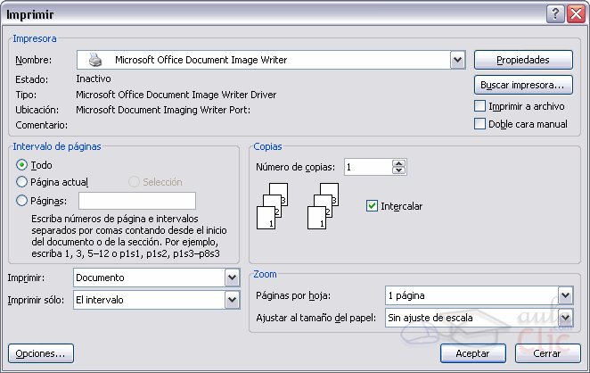

Rellenamos las opciones deseadas y pulsamos el botón Aceptar.

Haciendo clic en el botón Opciones, se abre otra ventana en la que podemos seleccionar varias opciones, entre otras la de Imprimir colores e imágenes de fondo muy útil cuando queremos que los temas que vienen acompañados de soporte visual se reflejen del mismo modo en el papel que en pantalla.

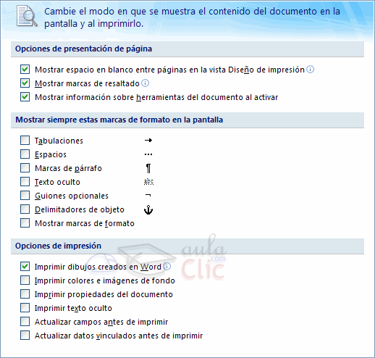

**DESCRIPCIÓN DE LA VENTANA IMPRIMIR**

Vamos a ver las diferentes opciones que ofrece cada elemento de este cuadro de diálogo:

http://www.aulaclic.es/word2007/comunes/orangeball.gifImpresora. En el recuadro Impresora, podemos elegir la impresora por la que queremos que salga la impresión. Se utiliza cuando tenemos más de una impresora conectadas a nuestro ordenador, bien sea directamente o por red. Pinchando en el botón Propiedades podemos cambiar algunos parámetros como el tipo de papel, la orientación del papel, si queremos impresión en color o blanco/negro, etc...

http://www.aulaclic.es/word2007/comunes/orangeball.gifIntervalo de páginas. En este recuadro indicamos las páginas que queremos imprimir, basta con pinchar en la opción deseada:

Todo. Imprime todo el documento.

Página actual. Imprime la página en la que se encuentra situado el punto de inserción en ese momento.

Selección. Si tenemos seleccionada alguna parte del documento, podemos pinchar en esta opción para que nos imprima únicamente el texto seleccionado.

Páginas. Permite indicar qué páginas queremos que nos imprima. Si queremos páginas salteadas, poner los números de página separados por coma, por ejemplo: 2,8,10 imprimiría las páginas 2, 8 y 10 Para indicar un intervalo, poner la página inicial y la página final separadas por un guión, por ejemplo: 4-7 imprimiría las páginas 4,5,6 y 7. Se puede indicar un intervalo sin página inicial para indicar 'hasta', por ejemplo: -3 imprimiría las paginas 1,2 y 3 (hasta la página 3); o bien sin página final para indicar 'desde', por ejemplo 12- imprimiría las páginas desde la página 12 hasta la última ambas inclusive. También podemos combinar cualquiera de las formas anteriores, por ejemplo: 2,3,10- imprimiría las páginas 2,3,10,11...hasta la última.

http://www.aulaclic.es/word2007/comunes/orangeball.gifCopias. En el recuadro Copias se indica el número de copias que queremos, es decir nos imprime lo que le hemos indicado en el recuadro Intervalo de páginas, tantas veces como indicamos en Número de copias.

Si la opción Intercalar no está activada, imprime una copia entera y después otra copia, mientras que si activamos Intercalar imprime todas las copias de cada página juntas.

http://www.aulaclic.es/word2007/comunes/orangeball.gifZoom. En el recuadro Zoom tenemos dos opciones.

Páginas por hoja. Permite elegir cuántas páginas por hoja deseamos, por ejemplo 4 imprimiría 4 páginas en una sola hoja de papel. De este modo podemos ahorrar mucho papel si queremos tener impresas las versiones provisionales de nuestros documentos.

Escalar al tamaño del papel. Permite indicar el papel que tenemos en nuestra impresora, por ejemplo A4.

Valores recomendables. Podemos elegir desde 1 a 16 Páginas por hoja, en Escalar al tamaño del papel el menú despegable nos ofrece varios valores (A3, A4, Carta,...) y también el valor Sin escala. Este último valor puede producir resultados un tanto inesperados en algunos casos, lo recomendable es poner el tamaño del papel que estemos usando, usualmente A4, para este tamaño se pueden imprimir de forma legible hasta 4 Páginas por hoja.

|  |
| --- |
| **ORGANIGRAMAS Y DIAGRAMAS.** |

Introducción

Al igual que en Word podemos insertar imágenes, dibujos y otros tipos de elementos gráficos. Un organigrama es un elemento gráfico que representa una organización, normalmente jerárquica, por ejemplo la organización de cargos en una empresa.

Y un diagrama es una representación gráfica que no tiene porqué ser obligatoriamente una organización jerárquica, puede representar desde un grupo de elementos relacionados entre sí, hasta un diagrama de secuencias donde por medio de la representación gráfica se explica los pasos o componentes con una secuencia lógica, por ejemplo los pasos a seguir para poner en marcha un DVD.

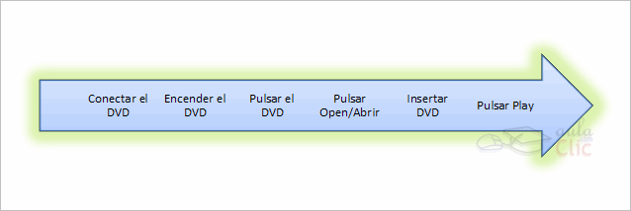

Un organigrama, para Word, es un tipo de diagrama con unas características específicas en cuanto a la estructura y elementos que lo forman.

|  |  |
| --- | --- |
| **ORGANIGRAMAS.** |  |

http://www.aulaclic.es/word2007/comunes/orangeball.gifCrear organigramas.

Para insertar un organigrama debemos:

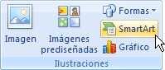- Acceder a la pestaña Insertar y seleccionar SmartArt.

- Se abrirá este cuadro de diálogo, seleccionar el tipo de diagrama que quieres insertar y pulsar el botón Aceptar. Nosotros seleccionaremos el tipo Jerarquía.

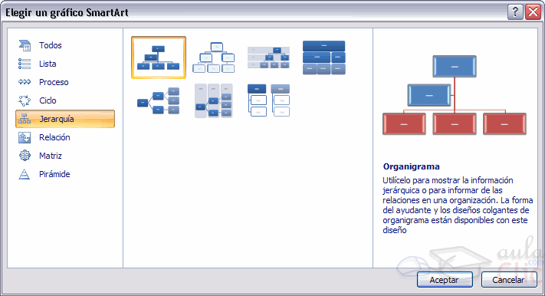

Nos dibuja un organigrama básico de 2 niveles, el nivel principal con 3 subordinados y un asistente.

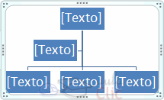

Para modificar el texto de los recuadros basta con hacer clic en su interior y escribir el texto que deseemos.

Al insertar un organigrama nos aparecen las pestañas Diseño y Formato.

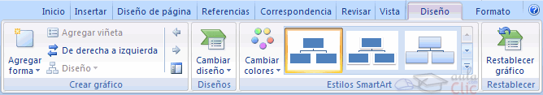

http://www.aulaclic.es/word2007/comunes/orangeball.gifAgregar formas.

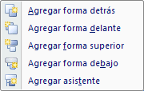http://www.aulaclic.es/word2007/graficos/menu_organigrama_boton1.gifEste botón sirve para insertar elementos (recuadros) al organigrama, pulsando sobre el triángulo negro de la derecha podemos seleccionar que tipo de forma queremos insertar, dependiendo en que nivel estemos podemos insertar o no un tipo. Por ejemplo en el primer nivel como es único no puede tener compañero de trabajo.

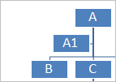Un Subordinado es un recuadro que está claramente un nivel por debajo. Por ejemplo B y C son subordinados de A.

Un Compañero se sitúa al lado del recuadro. Por ejemplo B es compañero de C y viceversa.

Un Asistente está un nivel por debajo pero antes que un subordinado. Por ejemplo A1 es asistente de A.

|  |
| --- |
| **SEGURIDAD.** |

|  |
| --- |
|  |

Hoy día existe bastante concienciación de tener un sistema de seguridad instalado en nuestro PC, con antivirus, cortafuegos, anti-spyware, etc. Y más aún si tenemos contratado un acceso a internet, ya que sabemos el peligro que tenemos de que nuestro ordenador quede en mano de los "asaltantes cibernéticos".

También es muy interesante disponer de herramientas para controlar el acceso a los documento en entornos de trabajo donde usuarios diferentes pueden disponer del documento. Por ejemplo, en una empresa una secretaria puede tener acceso a un ordenador donde hay algunos documentos a los que interesa que no tenga autorización para modificarlos.

En Word también existe la posibilidad de **aplicar niveles de seguridad en nuestros documentos**. Podemos definir los siguientes **niveles de seguridad**:

- **Añadir contraseña** a un documento.

- **Controlar** quien puede abrir, modificar o imprimir un documento.

- **Identificar al autor del documento** por medio de la firma electrónica.

- **Proteger** el documento contra virus de macros.

- Especificar los **tipos de cambios que se permiten** sobre el documento.

En esta unidad veremos la importancia de aplicar sistemas de seguridad sobre nuestros documentos.

Word proporciona un nivel de seguridad adecuado, pero no es un sistema inviolable cien por cien, por lo que conviene completar, con otras medidas de seguridad los documentos muy importantes.

**AÑADIR CONTRASEÑA A NUESTRO DOCUMENTO.**

Una forma muy estricta y bastante eficaz de aplicar seguridad a nuestro documento es asignándole una contraseña para que únicamente la persona que conozca esa contraseña puede abrir, modificar, etc., el documento.

**Una contraseña** (o palabra de paso, Password, en inglés) es **una combinación** de caracteres que **pueden contener tanto letras como números** y que **utiliza un sistema de encriptación** para convertir el texto introducido en una cadena de caracteres indescifrables.

Accediendo por el **Botón Office** - **Preparar** - **Cifrar documento**podemos ver este cuadro de diálogo desde el que introduciremos la contraseña.

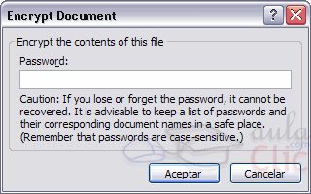

Al escribir una contraseña nos aparece otro cuadro de diálogo para que volvamos a repetir la contraseña.

**RESTRICCIONES DE FORMATO Y DE EDICIÓN.**

http://www.aulaclic.es/word2007/comunes/orangeball.gif **Restricciones de formato.**

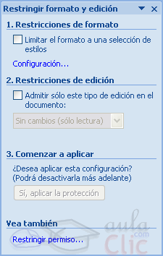Otro nivel de seguridad y de proteger nuestro documento es impedir que puedan modificar el formato de nuestro documento.

Los usuarios pueden abrir el documento, escribir y modificar el texto del documento, pero no pueden realizar ningún cambio de formato.

Para habilitar esta característica debemos acceder a la pestaña **Revisar**, desplegar la opción **Proteger documento** y seleccionar **Restringir formato y edición**.

Se abrirá el panel que ves a tu derecha.

La primera opción **Restricciones de formato** permite proteger el documento sobre modificaciones de formateo.

**Restricciones de edición.**

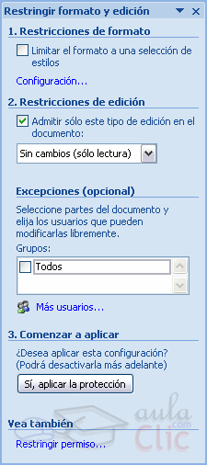Con esta restricción podemos determinar que tipo de edición permitimos sobre el documento. Podemos limitar los cuatro tipos de edición que vamos a ver a continuación.

Al seleccionar la segunda opción **Admitir sólo este tipo de edición en el documento** se despliegan unas opciones en el panel de **Restringir formato y edición**.

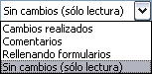Podemos seleccionar que tipo de ediciones sobre el documento queremos habilitar. Podemos seleccionar entre la lista que vemos en la imagen.

Y en excepciones podemos seleccionar que usuarios pueden realizar modificaciones.

**Cambios realizados**. Esta opción permite que el usuario realice modificaciones sobre el documento, pero los cambios realizados serán resaltados.

**Comentarios**. Con esta opción los usuarios únicamente pueden introducir comentarios sobre el documento.

**Rellenando formularios**. Con esta opción los usuarios solo podrán escribir en las áreas de los formularios.

**Sin cambios**. Esta opción es la más restrictiva, no permite realizar ningún cambio, equivale a sólo lectura.